TUTORIEL SIMPLIFIE D’UTILISATION DU LOGICIEL PHYLOGENE

1. Ouvrir le logiciel. Il apparaît en haut cette ligne de boutons de commandes :

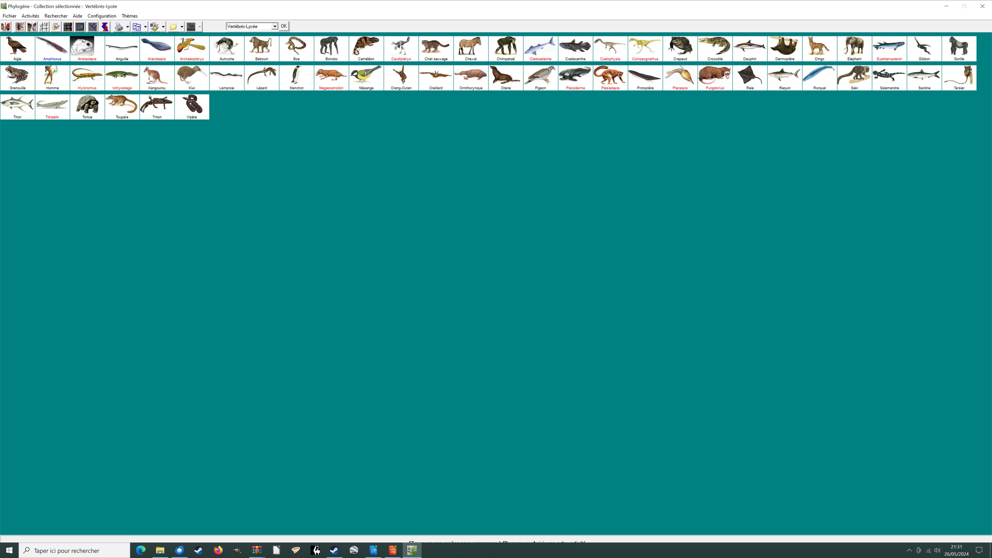

2 . Sélectionner avec le bouton 1 une collection d’individus : ici, nous prendrons « Vertébrés Lycée », puis cliquer sur « OK en bas à droite)

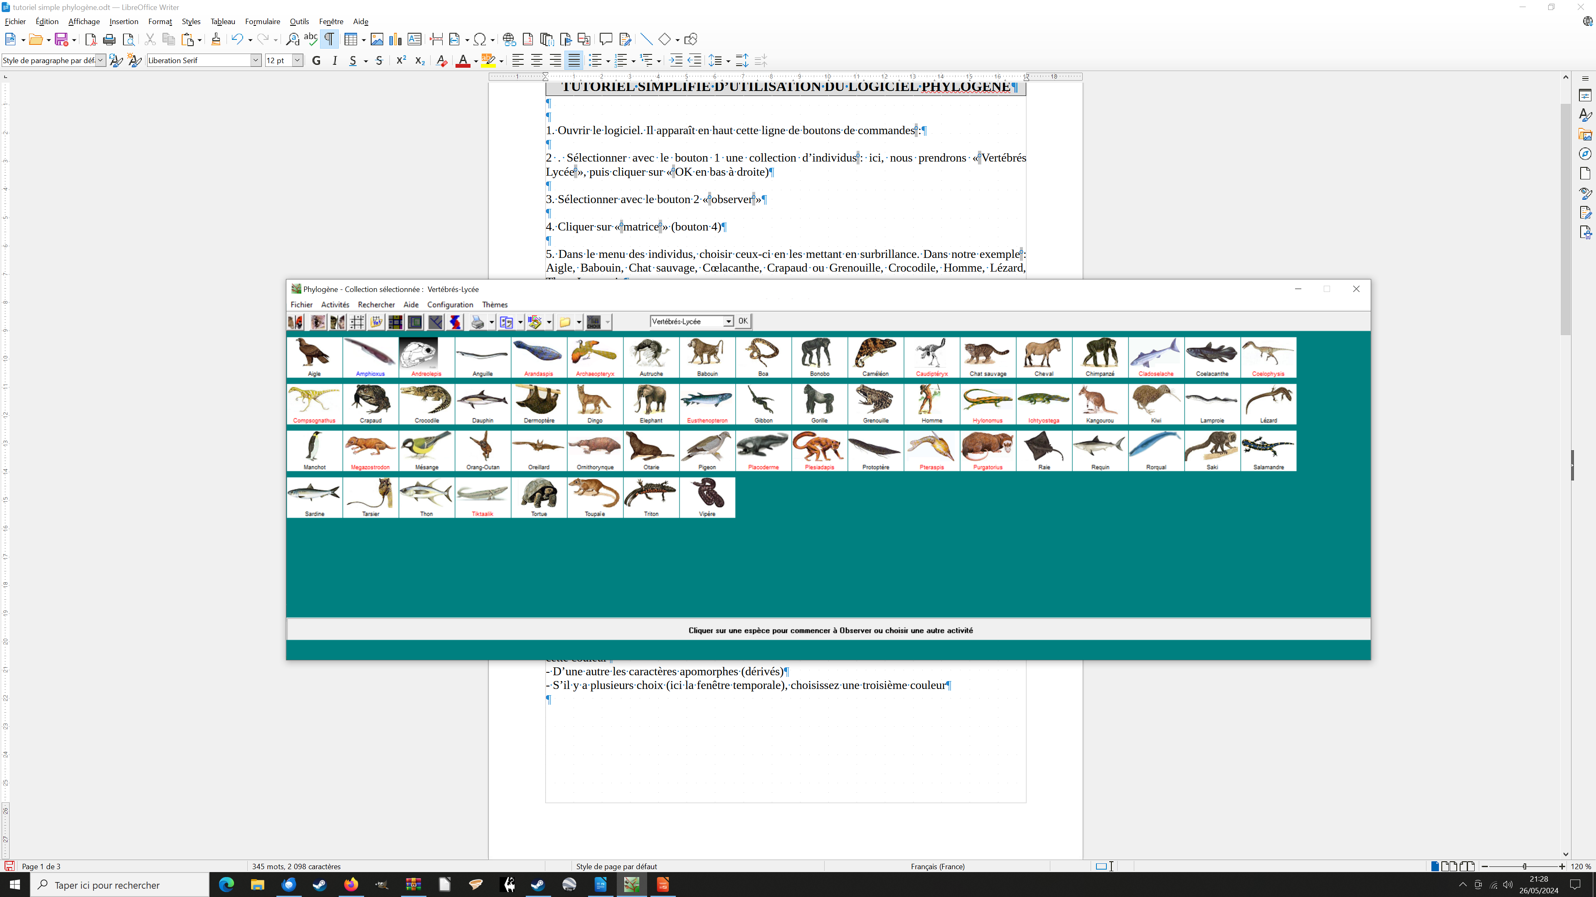

3. Sélectionner avec le bouton 2 « observer »

4. Cliquer sur « matrice » (bouton 4)

5. Dans le menu des individus, choisir ceux-ci en les mettant en surbrillance. Dans notre exemple : Aigle, Babouin, Chat sauvage, Cœlacanthe, Crapaud ou Grenouille, Crocodile, Homme, Lézard, Thon, Lamproie

6. Choisir les caractères étudiés : ici, on prendra : amnios, mâchoire, ongles plats, fenêtre mandibulaire, poumons, pièce basal, fenêtre temporale, placenta. La matrice des caractères apparaît peu à peu

7. Cliquer sur une case de la matrice, et observer le schéma qui s’affiche en bas à droite pour faire un choix dans le menu déroulant

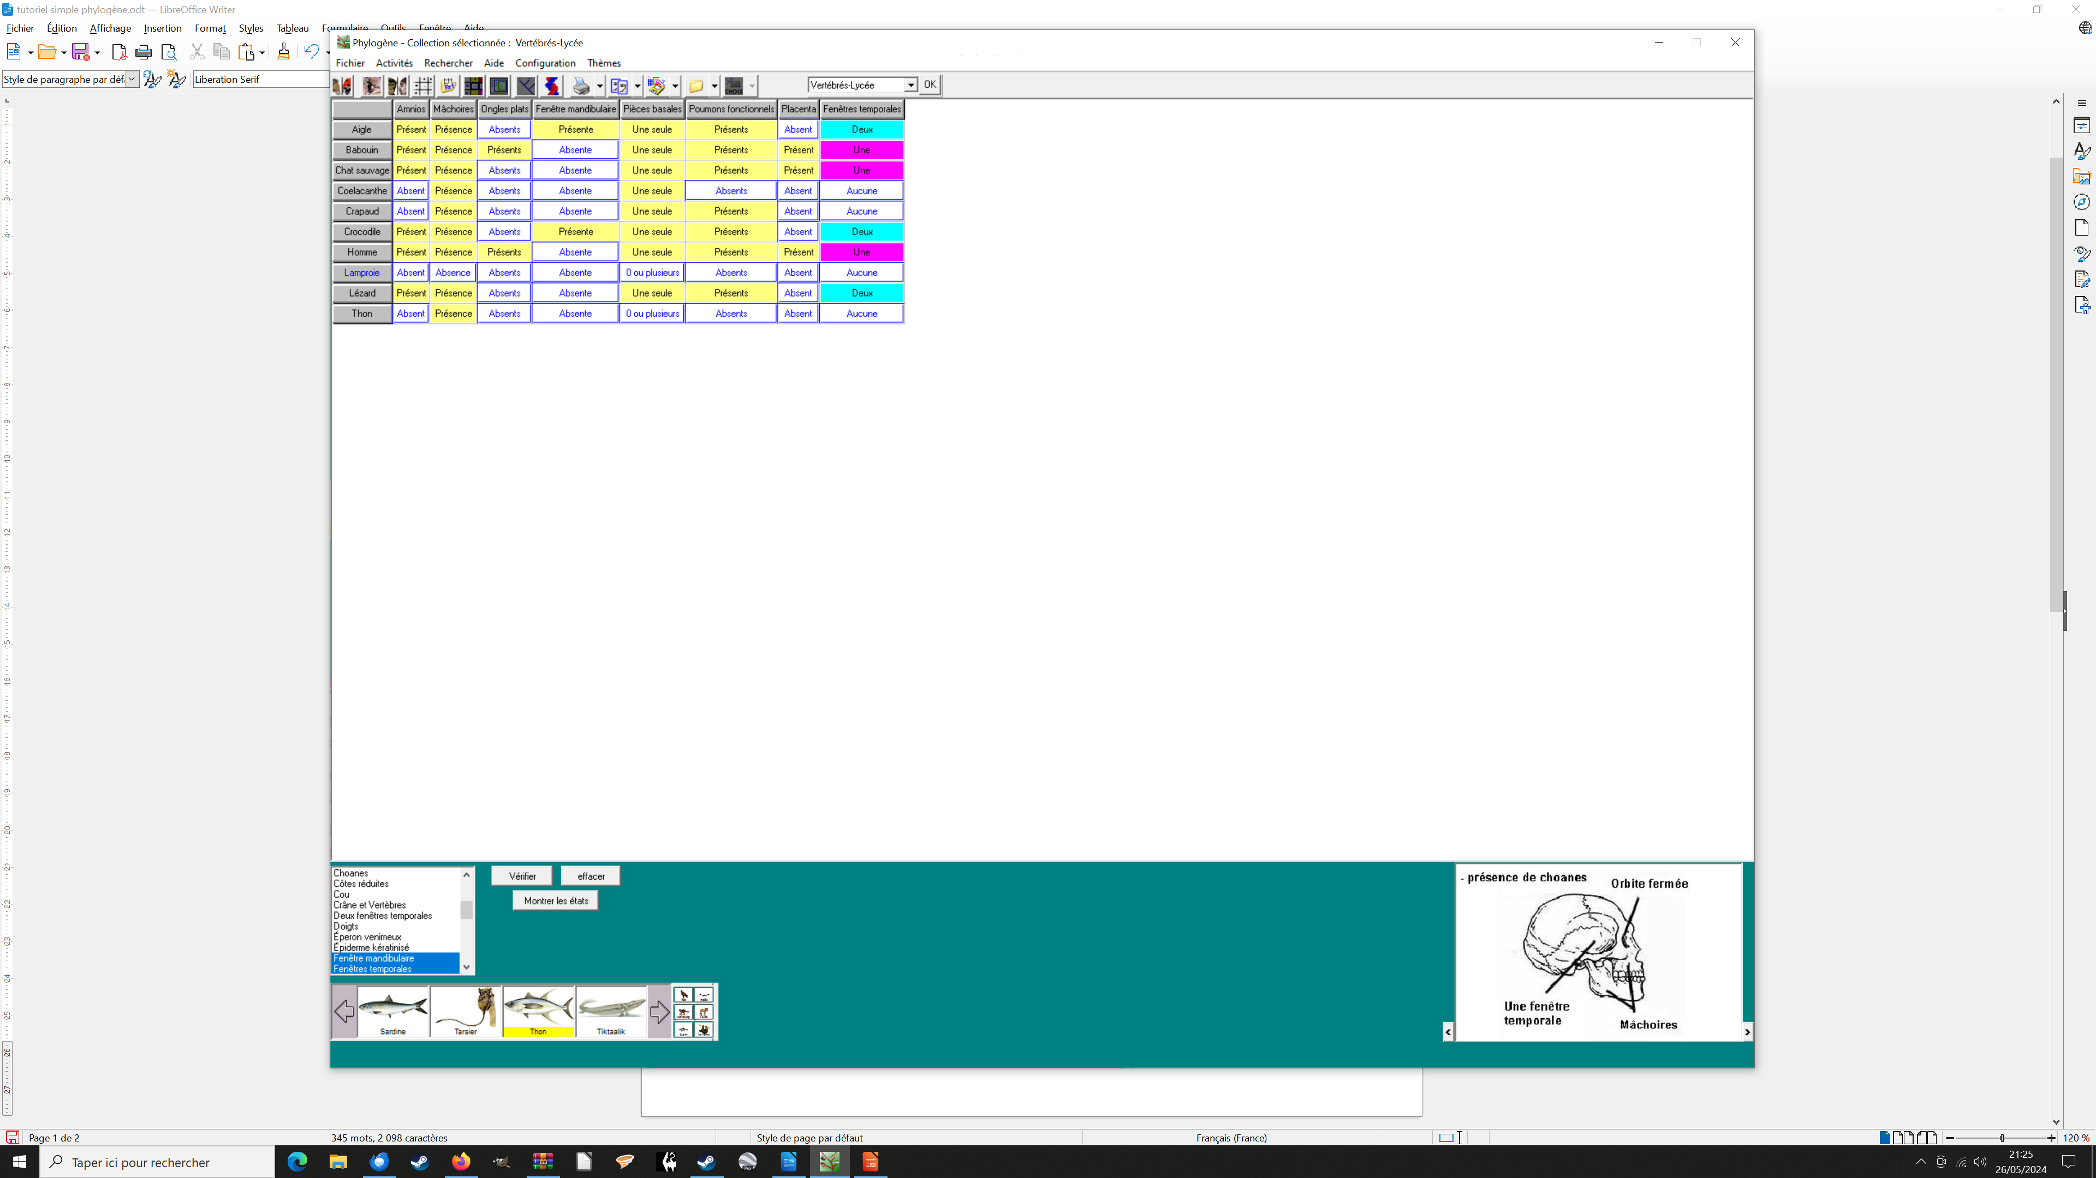

8. Cliquer sur « vérifier », modifier si nécessaire

9. En regardant la matrice, on sait maintenant que extra-groupe choisir : celui qui ne possède aucun des caractères choisis (ici, lequel?)

10. Colorier à l’aide du bouton 7 :

- D’une couleur les caractères plésiomorphes (ancestraux). Tout l’extra-groupe doit apparaître de cette couleur
- D’une autre les caractères apomorphes (dérivés)
- S’il y a plusieurs choix (ici la fenêtre temporale), choisissez une troisième couleur

11. Vérifiez (bouton)

12. Choisissez le bouton « arbre » (le 8ème)

13. Sélectionner dans la matrice tous les taxons un à un

14. Cliquer ensuite sur le premier caractère (Amnios ici). L’arbre apparaît pour ce caractères

15. A l’aide de la souris, réunissez les branches de la même couleur

16. Faire de même pour chaque caractère un à un. Pensez à déplacer l’extra-groupe à gauche du cladogramme.

17. Recopiez l’arbre proposé, qui devrait être le plus parcimonieux calculé par le logiciel, et identifiez les innovations et les réversions en vous fiant à la matrice

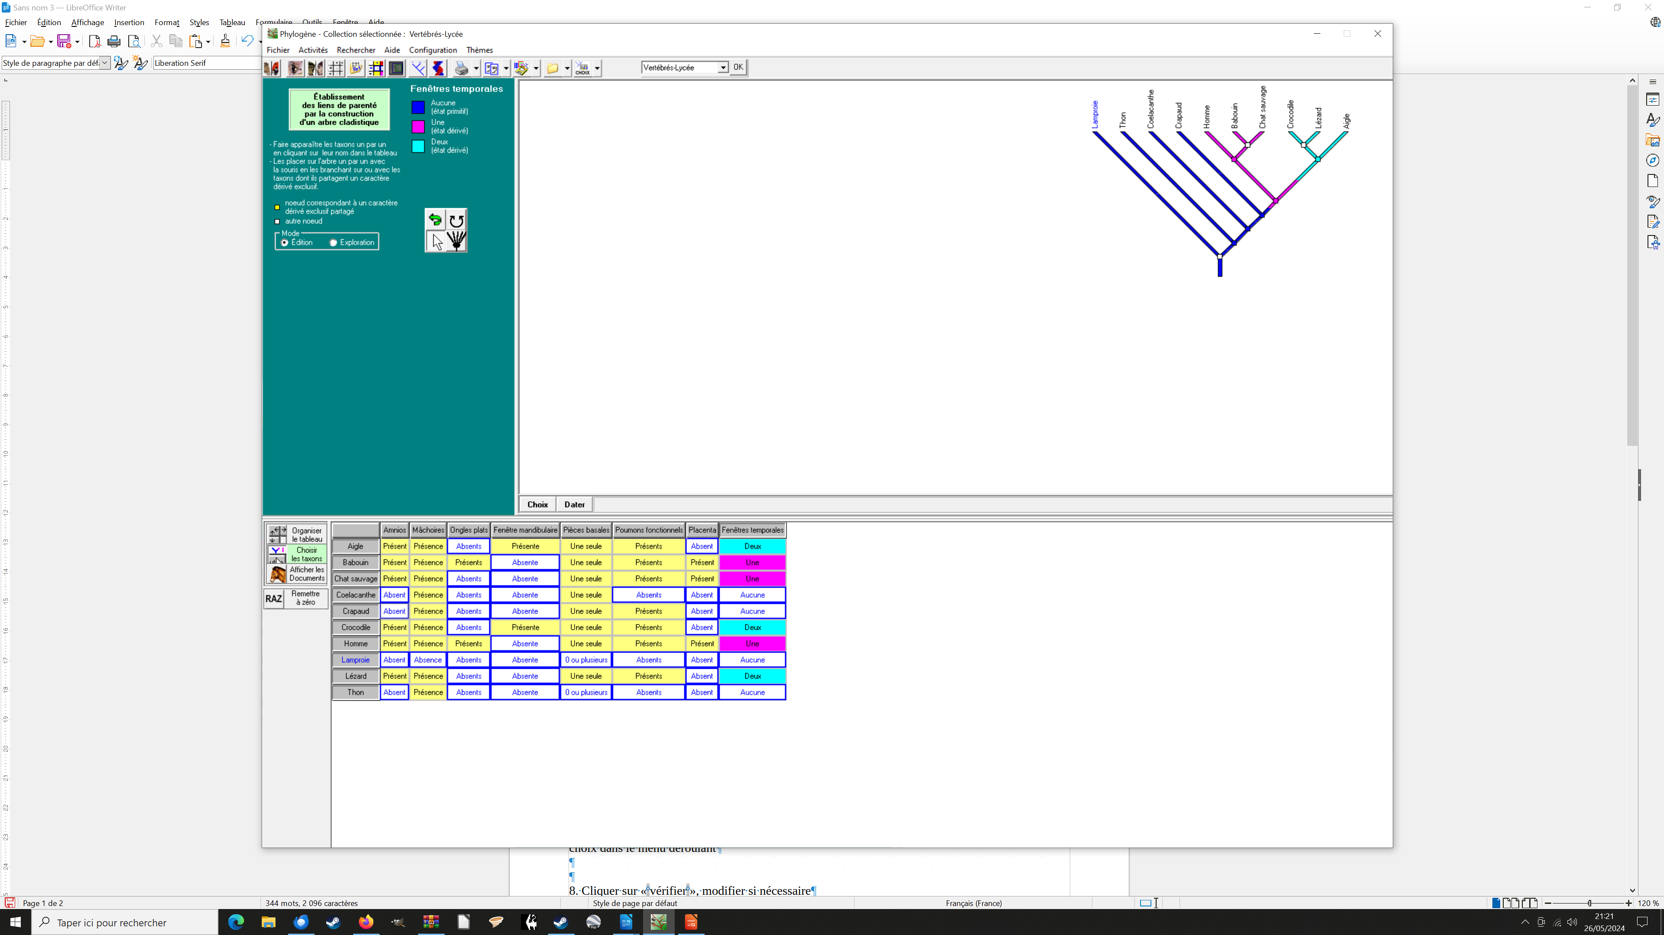

18. Reprenez la classification fixiste des Vertébrés vue en cours et discutez la nature des différents groupes anciennement utilisés : groupe mono – para – polyphylétique ?

